G-05 — La collection de badges
Fiche d'exercice Magpie · Lot A — Découverte des composants natifs
Thématique | G1 · Progression et récompense
Référence au référentiel | REF-079, REF-081, REF-098
Compétence visée | Produire une famille complète de mesures sur un même assemblage, en gardant la cohérence des unités.
Case Bloom (révisée) | Appliquer × procédurale
Niveau | Intermédiaire
Durée cible | 20 minutes
Prérequis | A-47, A-49
Mode de validation | NumericTolerance — tolérance 1
Solution de référence | 16 composants
Version | v0.4-260901 — Ind. C — 01/09/2026
Conception | magpie-conception-exercices v2.3

SUJET
Compétence visée
Valoriser la maîtrise d'une famille complète de composants.
Contexte
Le badge récompense la maîtrise d'une famille entière, pas d'un geste isolé. Un métreur qui sait mesurer une longueur mais pas un volume n'est pas un métreur.
Énoncé
Six mesures à produire sur le même assemblage. Chaque mesure exacte débloque un badge. La collection complète débloque le badge doré ARPENTEUR.

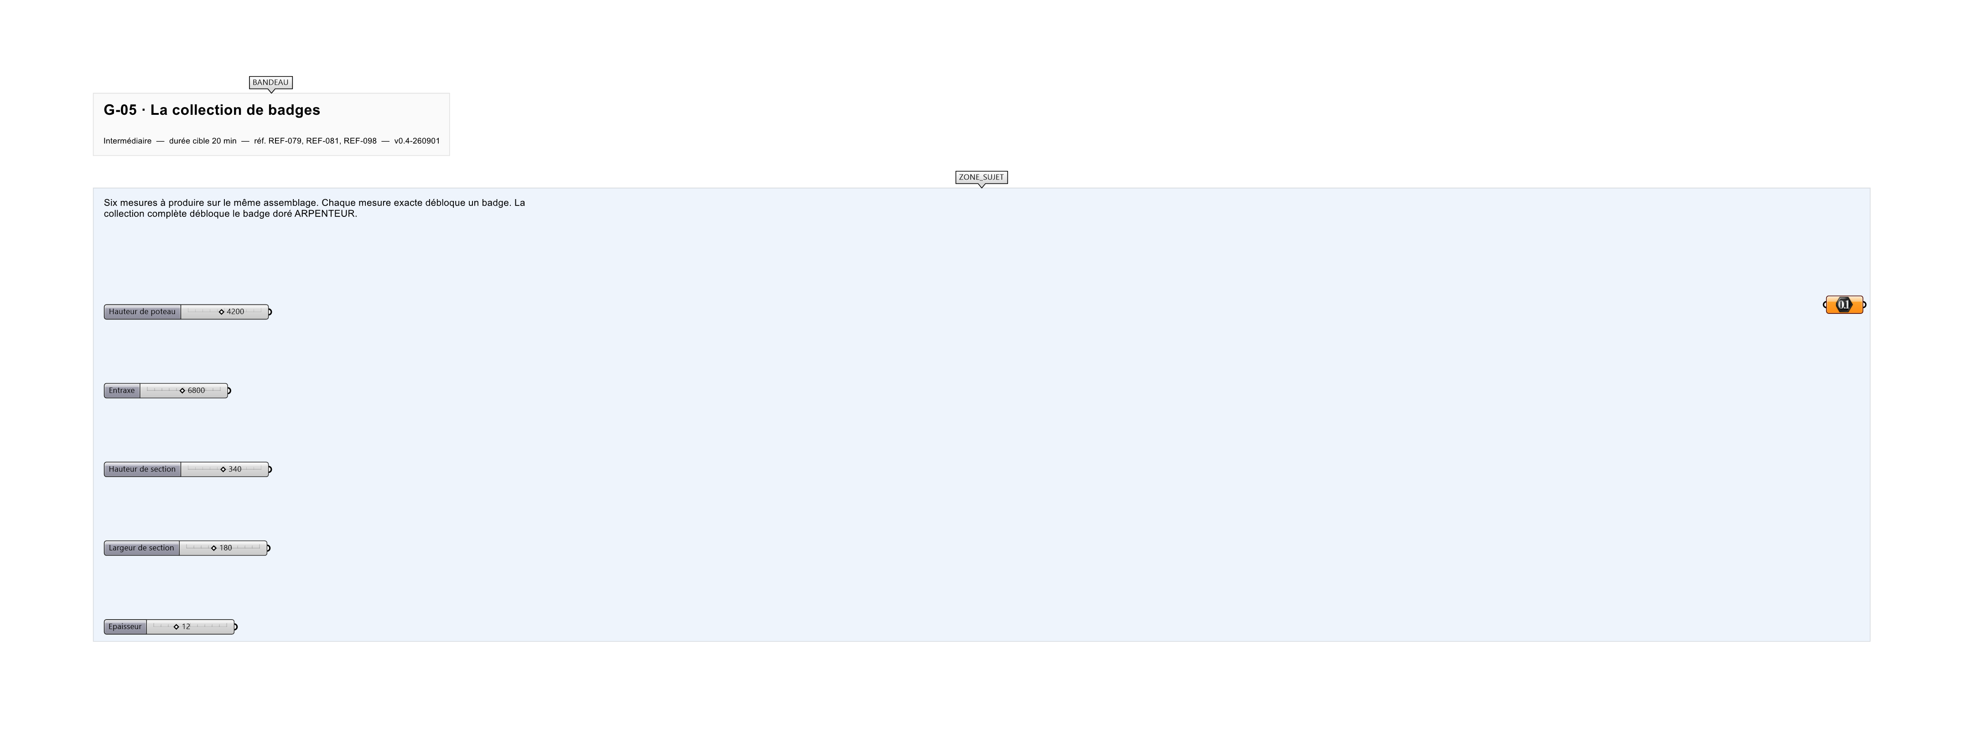
Le canvas à l'ouverture de G-05_sujet.gh : les données fournies et le paramètre REPONSE.
Ce qui vous est fourni
Un assemblage internalisé et six paramètres de réponse.
Ce qui est attendu
Les six mesures : 15 200 mm de développé, 11 904 mm² de section, 180 940,8 cm³, 1 420,385 kg, 4 370 mm hors tout, 6 620 mm de portée.
Branchez votre résultat sur le paramètre REPONSE. La correction compare cette sortie en mode NumericTolerance, avec une tolérance de 1.
La consigne ne nomme aucun composant, et c'est délibéré : nommer l'outil reviendrait à donner la réponse. Ce lot n'autorise que des composants natifs de Grasshopper pour Rhino 8 — aucun plugin tiers n'est nécessaire.
Barème
1 point par badge, badge doré à 6/6.
Le corrigé fait l'objet d'une fiche distincte, remise après validation ou en fin de séance.

